La campagne d’affectation de la taxe d’apprentissage se termine au 5 octobre 2023

Vous avez soutenu les formations professionnelles du lycée XXXX en versant le solde de votre taxe d'apprentissage en 2022 à notre établissement, en accueillant nos élèves et étudiants, ou en participant à nos journées entreprises,

Ce versement a permis de financer des achats d'équipements des filières du lycée.

Nous vous rappelons qu'en 2023, les modalités de collecte et de fléchage de la taxe d'apprentissage ont changé et comportent désormais trois étapes.

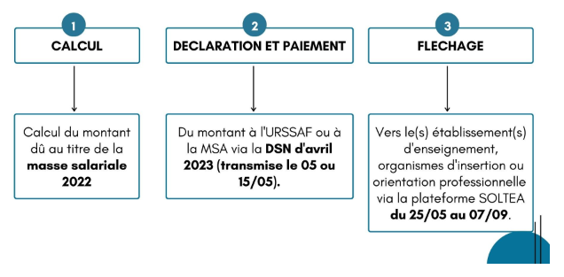
La troisième étape est essentielle car c'est elle vous permet d'affecter votre taxe d'apprentissage aux formations du lycée XXX.

Au vu de la consultation de SOLTéA vous n'avez pas affecté votre taxe d'apprentissage 2023 au lycée XXXX.

Pour faire bénéficier le lycée XXXX de votre contribution, vous devez indiquer comme établissement bénéficiaire :
- Lycée XXXX
- SIRET :
- UAI :
Affin de réaliser l'affectation, il suffit de vous connecter à SOLTéA, puis de suivre les étapes suivantes pour sélectionner le lycée XXX
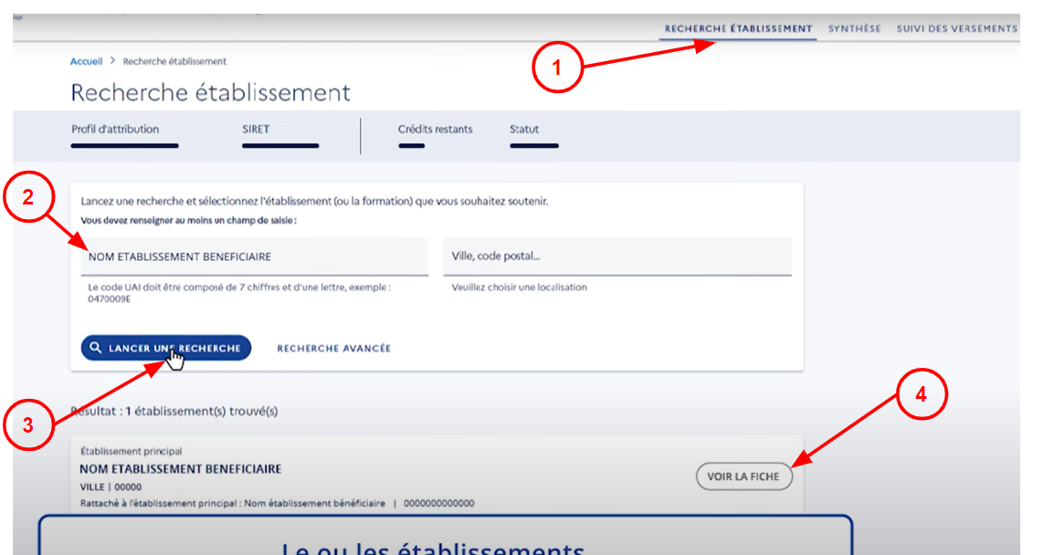

Puis, sur l'écran suivant vous pouvez effectuer la répartition en trois étapes.
- TA destinée à la totalité de l'enseignement professionnel du lycée XXX ou une ou plusieurs formations
- Si vous le souhaitez, sélection des formations destinataires de votre TA
- Validation
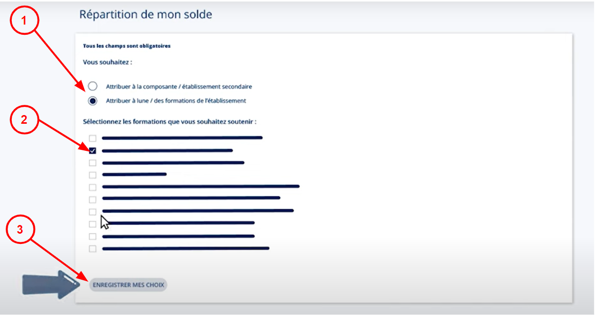

La vidéo explicative se trouve ici : https://www.youtube.com/watch?v=SheDMkA54CY&t=24s.

Guide utilisateur du portail employeur: https://www.soltea.education.gouv.fr/sites/default/files/2023-08/SOLTEA_Guide%20utilisateur_Portail%20Employeurs_2.pdf

Rendez-vous sur la plateforme SOLTEA : https://lnkd.in/e5_PRa3J

